Cục Thi hành án dân sự tỉnh phát động phong trào
thi đua “Đồng khởi mới” giai đoạn 2020-2025, tầm nhìn đến năm 2030

Thực hiện Chỉ thị số 01-CT/TU ngày 17/10/2020 của Ban Thường vụ Tỉnh ủy; Kế hoạch số 2354/KH-UBND ngày 05/5/2021 của Ủy ban nhân dân tỉnh Bến Tre về việc về phát động Phong trào thi đua “Đồng Khởi mới” giai đoạn 2020 - 2025, tầm nhìn đến năm 2030.
Trên cơ sở phát huy những kết quả đã đạt được trong phong trào thi đua “Đồng khởi mới” giai đoạn 2015-2020, tiếp tục thi đua lập thành tích chào mừng các ngày lễ, các sự kiện trọng đại của đất nước. Ngày 14 tháng 5 năm 2021, Cục Thi hành án dân sự tỉnh Bến Tre đã ban hành Kế hoạch số 508/KH-CTHADS phát động phong trào thi đua “Đồng Khởi mới” tại các cơ quan Thi hành án dân sự trong tỉnh. Với khẩu hiệu “Đoàn kết, năng động, sáng tạo, thực hiện thắng lợi nhiệm vụ thi hành án dân sự, giai đoạn 2021-2025”, bám sát phương châm “hai chân - ba mũi”; phương thức thi đua: xây dựng “điển hình”, học tập “điển hình”, bắt kịp “điển hình”, vượt qua “điển hình”.
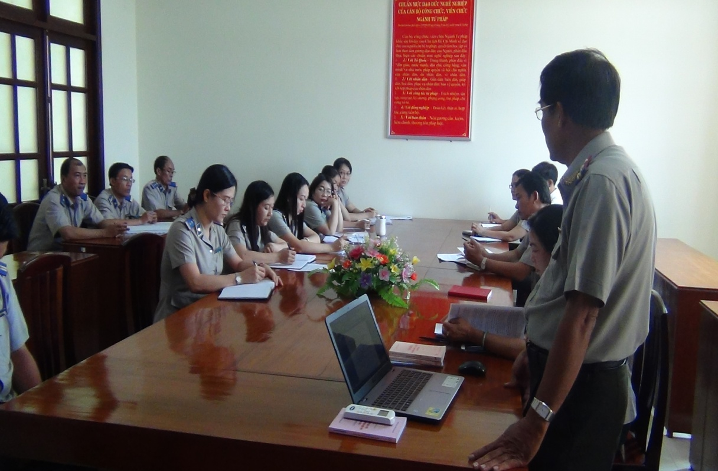
Thông qua phong trào thi đua nhằm tạo sự chuyển biến mạnh mẽ về tinh thần trách nhiệm, tinh thần tiến công, quyết liệt trong thực hiện nhiệm vụ. Phát huy truyền thống Đồng khởi anh hùng trong đấu tranh giải phóng dân tộc năm 1960 thành phong trào Đồng khởi trong xây dựng cơ quan, đơn vị vững mạnh, góp phần phát triển kinh tế - xã hội tỉnh nhà. Thi đua hoàn thành xuất sắc nhiệm vụ được giao.
Cục Thi hành án dân sự tỉnh khen thưởng hoặc đề nghị Ủy ban nhân dân tỉnh khen thưởng đột xuất cho tập thể và cá nhân ngay khi có thành tích tiêu biểu, xuất sắc trong thực hiện phong trào thi đua. Hàng năm, Cục Thi hành án dân sự tỉnh sẽ tiến hành sơ kết, đánh giá kết quả thực hiện phong trào thi đua và khen thưởng nhân kỷ niệm ngày Bến Tre Đồng khởi (17/01), nhằm khen thưởng kịp thời cho những tập thể, cá nhân có thành tích xuất sắc trong năm. Đề nghị Ủy ban nhân dân tỉnh khen thưởng cho tập thể, cá nhân có những mô hình, điển hình tiên tiến, hiệu quả và có tính lan tỏa, để học tập nêu gương nhân rộng./.
Ngọc Huyền - Phòng Tổ chức cán bộ

